守ろう！みんなで小さな命を！

動物愛護団体
Save the life of our little friends
NPO法人京都どうぶつあいごの会
Association of Kyoto Animal Protection
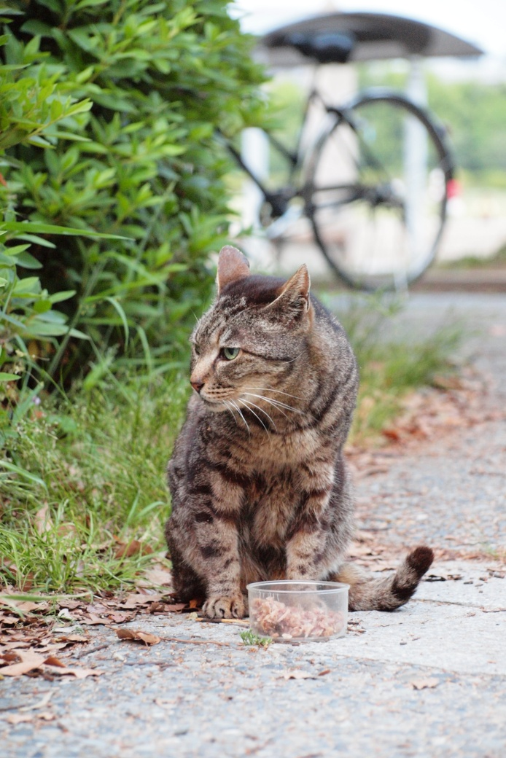

〈梅小路公園での活動内容〉
〇梅猫の不妊手術
〇梅猫の治療
〇梅猫の保護
〇梅猫の里親さがし
NPO法人京都どうぶつあいごの会は 「梅小路公園」以外のノラ猫や家猫の相談も受けております。
梅猫の不妊手術、治療にご協力をお願い致します。梅猫サポート会員募集中！
(会費・寄付金の振込先)
「ゆうちょ銀行」
ゆうちょ銀行からゆうちょ銀行へ
ゆうちょ銀行 記号１４４７０ 番号４０５７６６６１
口座名義 トクヒ）キョウトドウブツアイゴノカイ
他銀行からゆうちょ銀行へ
ゆうちょ銀行 四四八（ヨンヨンハチ）支店
普通口座 口座番号４０５７６６６
口座名義 トクヒ）キョウトドウブツアイゴノカイ
「京都銀行」
七条支店 普通口座 口座番号３６９９４７０
口座名義 トクヒ）キョウトドウブツアイゴノカイ
「楽天銀行」
第二営業支店 普通口座 口座番号７１５０５１８
口座名義 トクヒ）キョウトドウブツアイゴノカイ
京都から一匹でも不幸な子が無くなりますように
みな様に協力をお願い致します。
「問い合わせ先」
NPO法人京都どうぶつあいごの会
〒601-8477京都市南区八条源町100-2
TEL:075-661-8681 FAX:075-661-8671
E-mail：manekiya@luck.ocn.ne.jp
HP：http://www.kyotodak.org/
Blog：http://kyotodak.blog116.fc2.com/

「梅小路公園TNR協力・協賛」 （順不同・敬称略）
（公財）京都市都市緑化協会/ 梅小路公園手づくり市
京都招きや/ キトゥンカンパニー/ ねこまや/ ぜろの会
あかまつ犬猫病院/ 本間獣医科医院/ 飯塚医院
法雲寺/ 六孫王神社/ エスペラント会館/ ねこともＮｅｔごはんCafe たまゆらん /dog café bean/ 喫茶一本木
こっとうカフェめふく/ Little footmark Ren/ ラーメン研究所/ まちねこのおうち/ パーソナルガレージ/ 三井
（公財）どうぶつ基金/ (社福)京都障害者洛南授産

「新聞掲載」京都新聞 H22年10月3日H23年1月28日H23年4月16日・H24年12月21日・H25年8月9日
H26年2月1日・H26年2月10日
「ＴＶ放映」H25年10月14日毎日放送ＭＢＳ ｖｏｉｃｅ
※公園での地域猫活動 とは
地域住民、公園利用者と飼い主のいない公園のノラ猫との共生をめざし、不妊手術を行ない,
公園で一代限りの生を全うさせたいと思います。
公園での地域猫活動は、「ノラ猫」だけの問題ではなく「公園の環境問題」としてとらえ、公園利用計画として考えていく必要があます。
※TNR運動とは
地域のノラ猫を捕獲し不妊手術を済ませ、元の場所に放し地域の方が世話をする活動です。
Trap（トラップ）捕獲する
Neuter（ニューター）不妊手術
Return（リターン）戻す

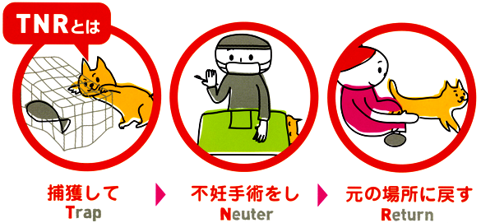

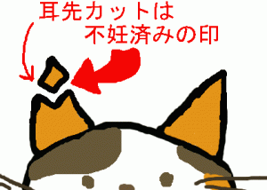
梅猫に不妊手術をして梅小路公園で
一代限りの生を全うさせたいと思います。

